Úlohy určené žiakom počas samoštúdia 27.4. – 1.5.2020
Anglický jazyk
7.B

Nová gramatika – Predprítomný čas – PRESENT PERFECT (do zošita)
- používame, ak hovoríme o skúsenostiach bez časového obmedzenia – nie je dôležité, kedy sa niečo stalo, ale že sa NIEČO stalo a následky sú v prítomnosti
Vetu tvoríme :
Osoba + HAVE (I, YOU, WE, THEY) + SLOVESO v minulom príčastí (3.stĺpec v tabuľke)
+ HAS ( HE,SHE, IT ) ( koncovka ED)

* koncovku ED píšeme pri PRAVIDELNÝCH slovesách
* minulé príčastie – v tabuľke

Napr. I have broken my leg – Zlomil som si nohu- (nevieme kedy, ale je zlomená)
She has visited her grandparents – Ona navštívila svojich starých rodičoch.

Zápor : OSOBA + HAVEN´T + SLOVESO v minulom príčastí
+ HASN´T

I haven ´t read that book – Ešte som nečítal túto knihu.

Otázka : HAVE / HAS + OSOBA + SLOVESO v min. príčastí ...?
Have you visited France ? Už si navštívil Francúzsko?

Odpoveď : YES, + OSOBA + HAVE/ HAS
: NO, + OSOBA + HAVEN´T / HASN´T

Predložky používané s predprítomným časom

SINCE – od nejakého roku alebo času (since 2015, since March, since afternoon...)
FOR – už niekoľko dní, mesiacov, rokov ( for 5 years, ...)
EVER – niekedy – používa sa v otázke (have you EVER seen Etna? Videl si už Etnu?)
NEVER – nikdy ( I have NEVER ate frogs – Ešte som nikdy nejedol žaby)

Úlohy na precvičenie :
Zasielam Vám Tabuľku – NEPRAVIDELNÉ SLOVESÁ, buď si ju vytlačte alebo si ju prepíšte do zošita, viacerí by ste ju mali mať z minulého ročníka – je potrebné sa ju NAUČIŤ
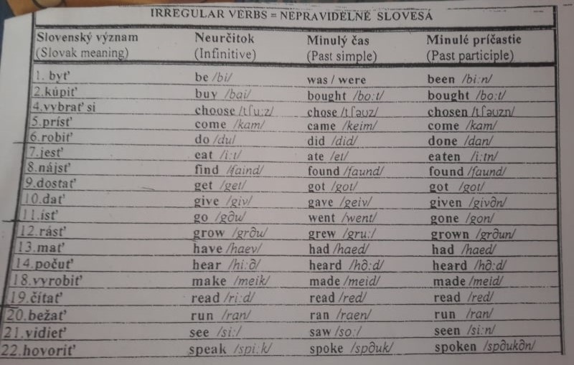

Doplňte do viet sloveso v zátvorke a dajte ho do správneho tvaru
1. I ................................. a cake ( make) ---- I have made a cake.
2. They ............................ some sweets ( buy).
3. She ................................. for 15 years ( live).
4. My sister ........................... sushi (eat).
5. They .................................... the new Batman film ( see)
6. We .............................. my parents ( help)

Urobte zápornú vetu pomocou HAVEN´T / HASN´T
1. WE ...................................... ( not watch ) video. --- We haven´t watched video.
2. He ........................................( not help ) his sister.
3. I ............................................( not read ) romantic books.
4. They.................................... ..( not buy) new jeans.
5. My friedns..............................( not be) at cinema.
6. She ........................................ (not clean ) my room.

